

Dossier de synthèse   
du projet « PROJET »  
Présenté pour l’obtention du titre de

**Concepteur Développeur d’Applications**

**Christophe COUCHY**Paris, Doranco, le 30/10/2019

**Remerciements**

Je remercie le centre de formation Doranco pour les moyens humains et l’infrastructure  
mis à disposition pour réaliser cet apprentissage.   
Ainsi que pour mettre à disposition un personnel intervenant pour animer les modules de formations.

Je remercie également Damien REBELO pour l’avoir permis de réaliser mon stage au sein de sa toute jeune société « Hogsty.co », et avoir été de bon conseil pour le développement en général, et typiquement le développement Android.

Je tiens à remercier la société ADVEO, qui m’a employé durant 6 ans, et au sein de laquelle j’ai commencé à écrire mes premières lignes de code, et qui a été un tournant dans ma vie professionnelle.

Enfin, merci de m’avoir permis de me former et de passer aujourd’hui cette certification qui me permettra, je le souhaite, de donner un nouveau départ à ma vie professionnelle.

**Résumé :**

Il s’agit d’un projet personnel dont les racines remontent à mon ancien emploi au sein d’une entreprise de e-Commerce.

Cette entreprise, nommée ADVEO, et l’un des leaders européen de la fourniture de bureau. ADVEO est le fournisseur se trouvant derrière des enseignes bien connues telles que CALIPAGE et PLEINCIEL.

Au sein de cette entreprise, j’ai travaillé au service e-Commerce. Ce service propose aux clients (ici, des librairies principalement) de leur fournir un site de e-Commerce « clé en main ». Pour ce faire, un CMS développé en interne leur est fourni.  
Mon travail a été dans un premier lieu de faire du support informatique pour cette plateforme e-Commerce, mais j’ai rapidement évolué en tant que webdesigner.

Le webdesign n’étant que la partie « front », j’ai voulu savoir comment fonctionnait la partie « back » (et c’est aussi ce qui m’a fait démarrer cette formation).  
De par le secteur d’activité de mon entreprise, il me semblait logique d’essayer de créer une application orientée e-commerce

Mon objectif est donc de réaliser une application orienté e-commerce, et utilisant l’éventail de connaissances que j’ai acquis au long de cette formation :

* Une partie Back-End en java avec Spring boot
* Une partie Front-End avec le framework Angular
* Une base de données avec MySQL

La finalité de ce projet, en l’état, n’est nullement lucrative. Il s’agit d’utiliser au mieux mes connaissances actuelles.  
Ceci dit, j’ai bon espoir qu’une telle structure e-commerce puisse être utilisée pour des sociétés du même type qu’ADVEO.

**Summary :**

This is a personal project whose roots go back to my former job with an e-commerce company.

This company, named ADVEO, and one of the European leaders in office supply. ADVEO is the supplier behind well-known brands (in France) such as CALIPAGE and PLEINCIEL.

In this company, I worked in the e-Commerce department. This service offers customers (mainly bookstores here) to provide them with a e-Commerce site. To do this, a CMS developed internally is provided.

My job was in the first place to make IT support for this e-Commerce platform, but I quickly evolved as a webdesigner.  
The webdesign is only the front part, I wanted to know how the back part worked (and that's also what made me start this formation with Doranco).  
From the business sector of my company, it seemed logical to me to try to create an e-commerce oriented application

My goal is to realize an e-commerce oriented application, and using the range of knowledge that I acquired during this training:

- A Back-End part in java with Spring boot  
- Front-End part with Angular framework  
- A database part with MySQL

The purpose of this project is not lucrative. It's about making the best use of my current knowledge.

That said, I hope that such an e-commerce structure could be used for companies of the same type as ADVEO.

**Présentation**

Je suis Christophe COUCHY, 38 ans, célibataire sans enfants.  
Après une formation mi-artistique (diplômé en infographie print et 3D) et mi-informatique (diplômé d’un BTS informatique de gestion, option administrateur réseau), j’ai pu obtenir « le meilleur des deux mondes » en devenant webdesigner (après avoir appris le HTML et le CSS en autodidacte).

J’ai ainsi pu, dans mon ancienne société (une entreprise de e-commerce), réalisé quelques projets servant les intérêts de la société (des refontes graphiques et fonctionnelles du site de vente e-commerce vendu aux clients partenaires).  
C’est ainsi qu’à commencer mon appétence pour le développement informatique. D’abord tournée exclusivement vers le développement FrontEnd (HTML, CSS, JS), la curiosité m’a poussé à découvrir le développement BackEnd.

J’ai donc pu profiter, quelques années plus tard, d’une rupture conventionnelle, pour me consacrer à mon projet de reconversion professionnelle.

Pour réaliser cette démarche, je me suis appuyé sur le site « défi-métier » ou j’y ai trouvé une  
formation conventionnée dispensée par le centre de formation « Doranco », et pour aller jusqu’au  
bout de mon projet de formation.

Aujourd’hui, mon objectif est bien sûr de décrocher un emploi en tant que développeur informatique, et, à plus ou moins long terme, évoluer en tant que développeur FullStack.

**Présentation du projet**

**Introduction**

Travaillant dans la société d’e-commerce où j’ai été employé durant 6 ans, j’ai commencé à m’intéresser au développement, tout d’abord le webdesign. Mon appétence pour le design venant du fait que j’ai fait une école de graphisme.  
Au fur et à mesure que j’apprenais le HTML, CSS, et que je commençai à réaliser et intégrer de nouvelles maquettes pour le site de vente, j’étais de plus en plus désireux de comprendre les rouages d’un site de vente, et plus largement le developpement back-end.

Mon but était donc d’être capable de réaliser la partie back-end d’un site de e-commerce, avec les fonctions principales de celui-ci : Connexion, affichage d’une liste de produits, ajout au panier, etc….

**Mais alors, pourquoi réinventer la roue ?**

En effet, il serait facile de se demander pourquoi refaire ce qui existe déjà ?  
La première, et meilleure des raisons à mon sens, est d’apprendre en prenant pour modèle un exemple bien connu. Au bout de 6 ans dans un service e-commerce, je suis familier d’un site de vente en ligne, et j’ai donc une idée plus ou moins claire des rouages à mettre en place.

Ici, il sera en plus question de conception, en plus de la programmation. C’est pourquoi il est important, à mon sens, d’avoir une vision globale de ce à quoi devra ressembler le site dans sa version finale.

**Recueil des besoins de l’interface**

L’application va se présenter comme un site e-commerce comme il en existe déjà d’autres. Un menu supérieur pour avoir accès aux différentes sections du site (Accueil, index des produits, Login, Déconnexion, etc…).

Il sera possible de naviguer sans se connecter, mais la connexion sera obligatoire pour pouvoir ajouter des produits au panier.

**Architecture**

Ce projet va se présenter sous une architecture JEE (Java Enterprise Edition)

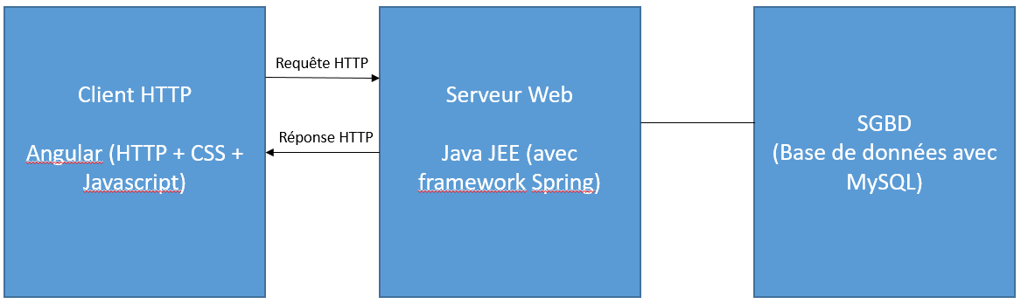

**Dépendances**

Pour la réalisation de ce projet, d’un point de vue technique, on va faire appel à plusieurs dépendances :

* Du moment où on va utiliser une base de données, on va utiliser JPA (Java Persistance API)
* MySQL pour le SGBD
* Web pour la partie web
* REST Repositories pour faciliter la génération des API REST

**Maquettage**